暨南大学本科实验报告专用纸
课程名称 计算机网络 成绩评定
实验项目名称 Internet应用与应用层协议分析法 指导教师 潘冰
实验项目编号 03 实验项目类型 设计型 实验地点 计算机网络实验室
学生姓名 冯振宇 学号 2019051116
学院 智能科学与工程 系 计算机 专业 信息安全
实验时间 2021 年 9 月 28 日 下 午～ 10 月 19 日 下 午

【实验目的】
1.理解WWW 、 DNS服务、FTP服务、SMTP的作用和原理；
2.学会使用wireshark分析HTTP、FTP、SMTP和DNS协议的工作过程，加深对协议格式和工作原理的理解。

【实验内容】
1.通过域名访问WWW、FTP服务器，分析DNS、WWW、FTP工作过程，并使用WireShark分析相关协议格式；
2. 在客户端访问SMTP服务器，使用wireshark分析SMTP、POP3协议的工作过程。（可以在客户端安装outlook或使用QQ邮件服务器或自己编程）。
【实验设备】
个人PC以及实验室电脑的交叉使用。

【实验步骤】
- HTTP协议分析
分析HTTP协议用到的设备为实验室里的PC，打开Wireshark开始抓包，用浏览器访问http://10.1.100.100后，分析抓到的包：
1. 首先是HTTP请求报文：
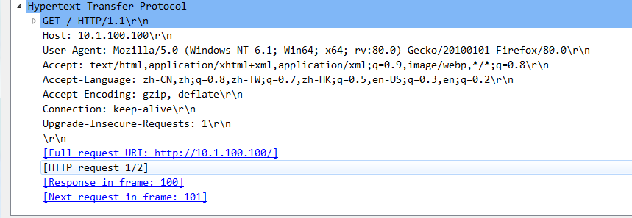
其中：
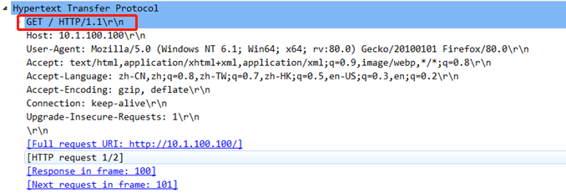
为请求报文的请求行，分析：
GET | 请求方法
/ | 访问的文件路径
HTTP/1.1 | HTTP版本
\r\n | 回车换行

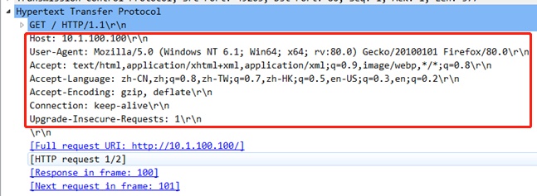
为首部行，都是一些属性-属性值的组合
Host | 访问主机的名字
User-Agent | 浏览器的一些信息
Accept | 指明浏览器接受对象的顺序
Accept-Language | 浏览器支持的语言类型
Accept-Encoding | 浏览器支持的编码格式
Connection | 连接状态，上面的表示保持连接
Upgrade-Insecure | 告诉服务器，浏览器可以处理https协议

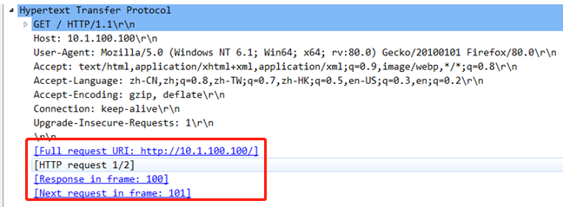
这里是实体主体，在一般的请求报文中，一般实体主体为空。

2. HTTP响应报文：
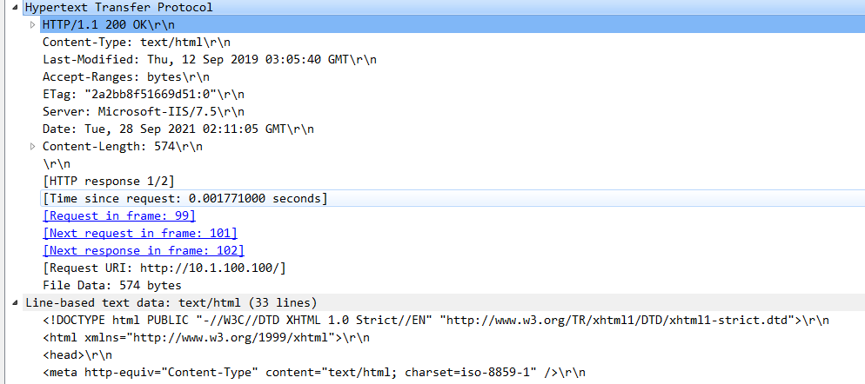
其中：
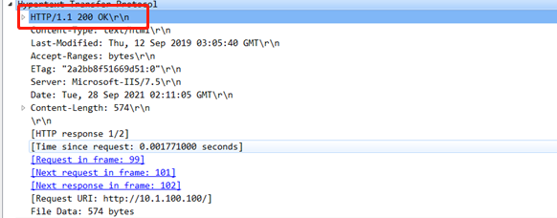
这里为首部行，分析：
HTTP/1.1 | 版本信息
200 | 状态码
OK | 返回信息
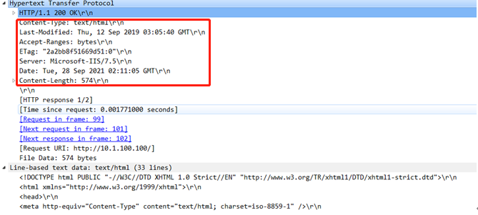
Content-Type | 服务器给客户端传回来的文件格式
Last-Modified | 申请的资源上次被修改的时间
Accept-Ranges | 该服务器是否支持文件的范文请求
ETag | 声明Tag是弱匹配的，只能做模糊匹配，在差异达到一定阈值时才起作用
Sever | 服务器名称
Date | 请求时服务器创建的时间
Content-Length | 实体在压缩之之后的长度

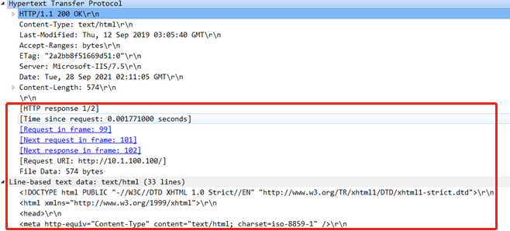
实体主体，可以看到这里面还包括了显示在浏览器的网页的html源文件。

- DNS协议分析
分析DNS协议用到的设备为个人PC，测试的网站为www.baidu.com，首先打开Wireshark开始进行抓包，然后访问测试网站，观察抓包情况：
可以看到一个请求的DNS包和响应的DNS的包，查看并分析请求报文：
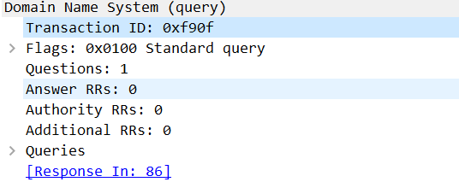
Transaction ID | 事务ID,可以区分DNS应答报文是对哪个请求进行响应的
Flags | 标志
Questions | 问题计数
Answer RRs | 回答资源记录数
Authority RRs | 权威名称服务器计数
Additional RRs | 附加资源记录数
Queries | 查询问题区域

响应报文：
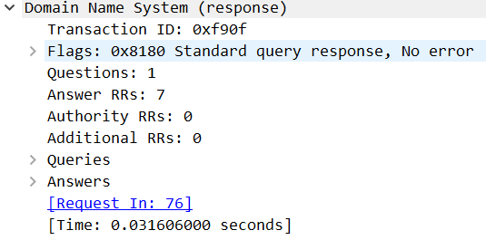
Transaction ID | 事务ID，可以区分DNS应答报文是对哪个请求进行响应的
Flags | 标志
Questions | 问题计数
Answer RRs | 回答资源记录数
Authority RRs | 权威名称服务器计数
Additional RRs | 附加资源记录数
Queries | 查询问题区域
Answers | 查询问题的回应
- FTP协议分析
分析FTP协议时用到的设备是个人的PC，首先连接校园网，然后打开Wireshark开始抓包，再用浏览器访问ftp://ftp.jnu.edu.cn,观察Wireshark抓到的包：
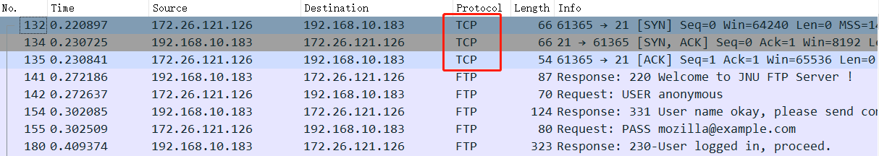
可以看到点击连接后，首先进行的是tcp三次握手，说明ftp是基于tcp的，然后我们就收到了一个由ftp服务器发过来的ftp包， 打开查看包的内容
可以看到端口分别为21和61365

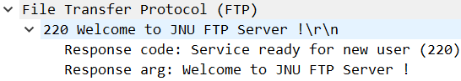
分析：
220 | 服务器准备就绪
Welcome to JNU FTP Sever！ | 服务器返回来的一个消息

然后，继续分析下一包，该包由客户发送给服务器：
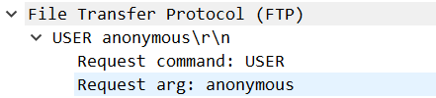
USER | 告诉服务器指定用户
anonymous | 匿名用户

下一个包，该包由服务器发给客户：
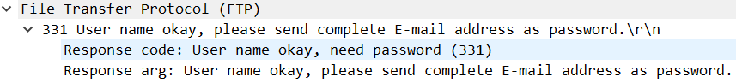
331 | 用户名正确，需要用户密码
User name okay，please send… | 服务器返回来的一个消息

下一个包，该包由客户发给服务器：
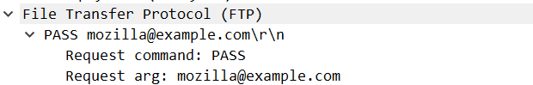
PASS | 表示输入密码
mozilla@example.com | FTP规定匿名用户可以选择需要输入自己的邮箱

下一个包，该包由服务器发给客户：
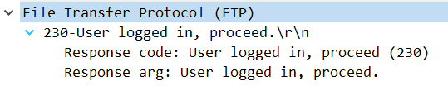
230 | 用户登录成功
User logged in,proceed. | 服务器返回来的一个消息

下一个包，该包由客户发给服务器：
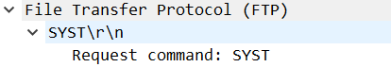
SYST | 查询服务器使用的系统

下一个包，该包由服务器发给客户：
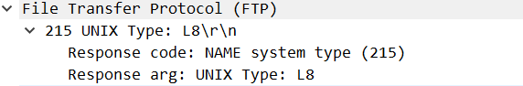
215 | 该服务器类型
UNIX Type:L8 | 服务器系统类型

下一个包，该包由服务器发给客户：
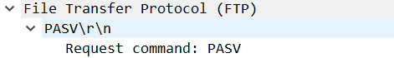
PASV | 指定服务器开启被动连接模式

当我们在ftp网页中切换目录时后，此时我们要发送ftp包给服务器，抓包并分析：
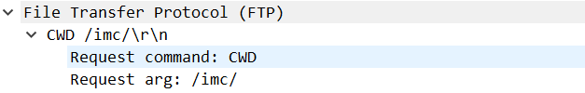
CWD | 切换目录
/imc/ | 参数为文件路径

服务器返回给我们消息：
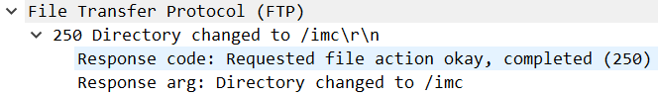
250 | 请求文件操作完成
Directory changed to /imc | 目录成功切换到/imc中

- SMTP和POP协议分析
SMTP和POP协议分析用的设备是本人PC，利用foxmail邮件客户端以及两个已经开启smtp、pop权限的邮箱进行分析，开启Wireshark进行抓包，用一个邮箱向另一个邮箱发送邮件，观察抓包情况：
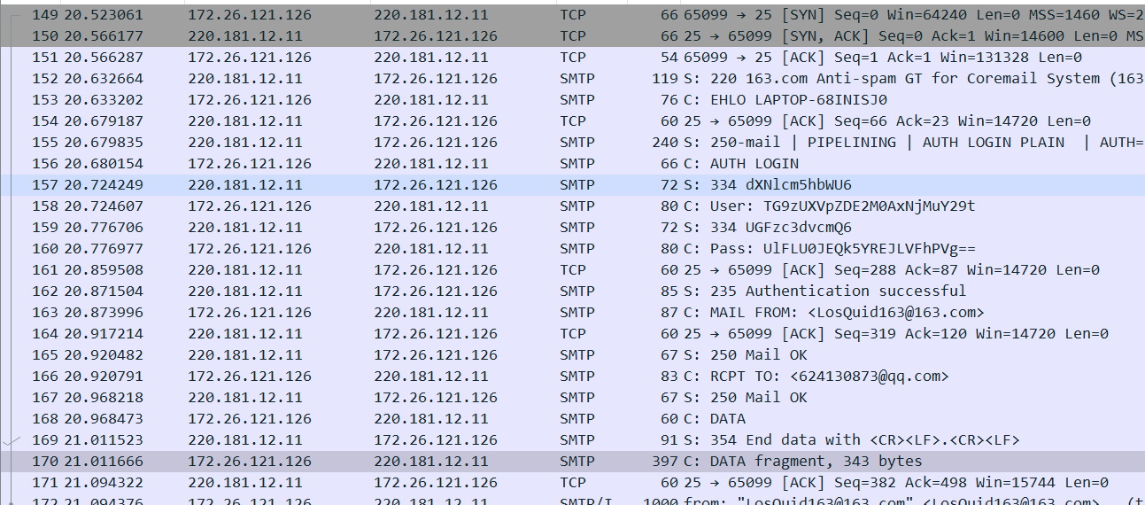
下面将对这个过程进行分析，当我们发送邮件时：
首先进行的还是tcp三次握手，tcp连接后，服务器返回包：
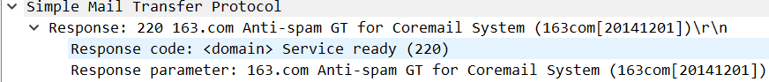
220 | 表示服务器准备就绪
163.com Anti-spam… | 服务器返回的消息
下一个包，是客户发给服务器的：
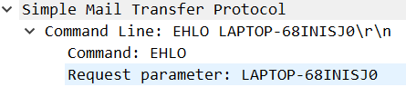
Command | 交换身份信息
Request parameter | 这里是身份信息

下一个包，是服务器发给客户的：
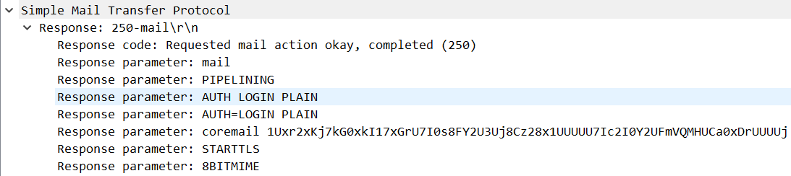
250 | 表示需要进行认证信息
Request parameter | 需要认证的信息

接下来的几个包，就是用户进行用户名和密码的认证：
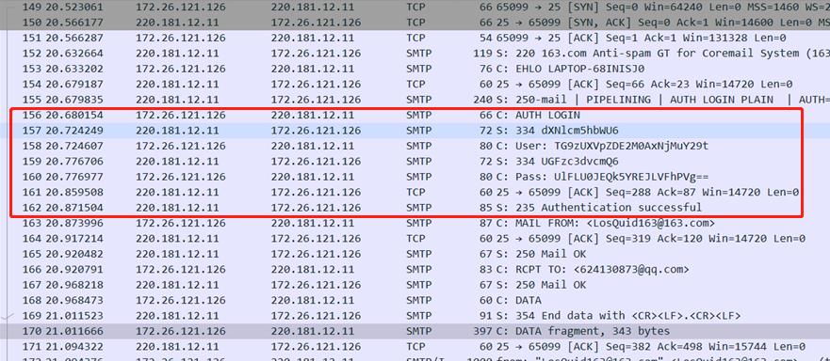
而接下来的就是发送邮件的过程：
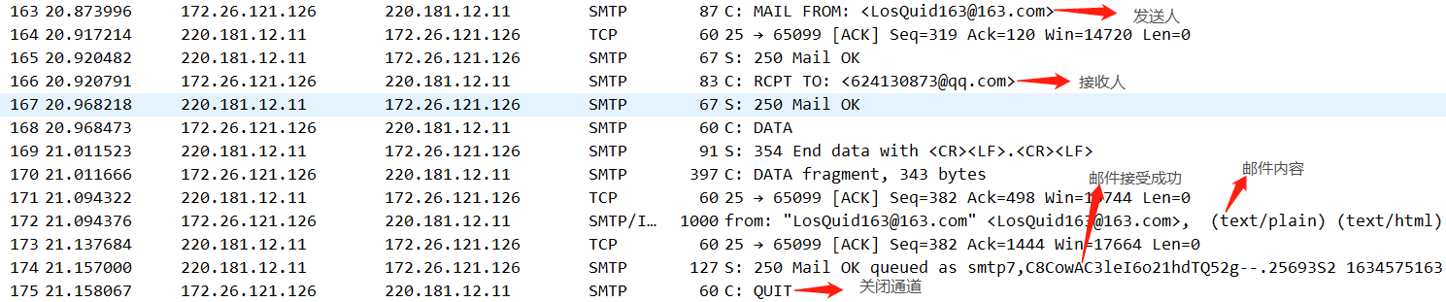
最后关闭通道，结束邮件发送整个流程，tcp四次挥手。

当我们接收邮件时：
同样的首先进行tcp三次握手：
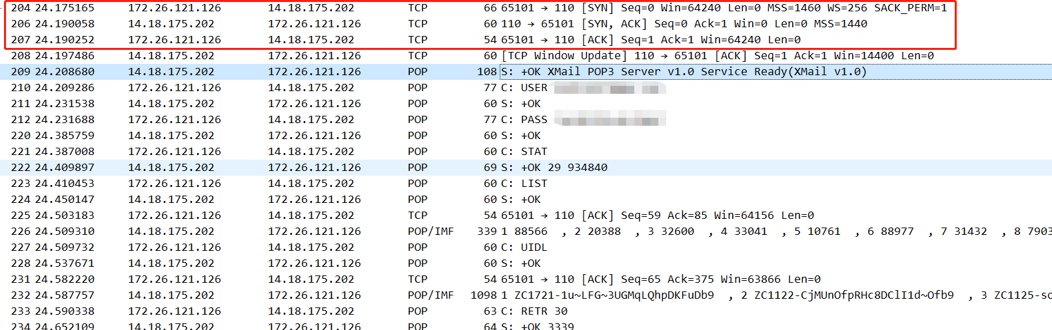
下一个tcp包表示tcp发送窗口更新，第一个pop包由服务器发给客户：
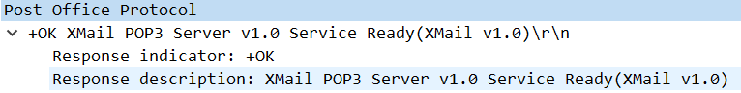
+ok | 表示成功连接
后面的则是一些信息，接着就是客户登录的过程：
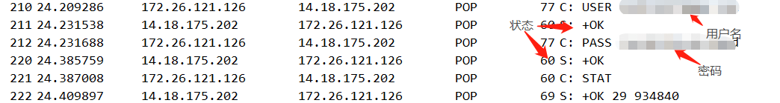
接着就是更新邮箱中的邮件的过程：
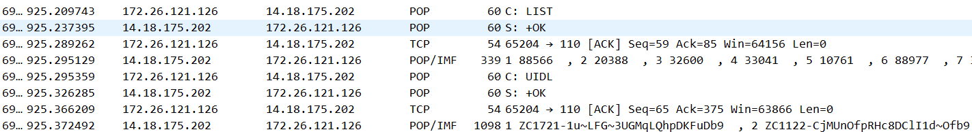
最后，断开通道，四次tcp挥手：
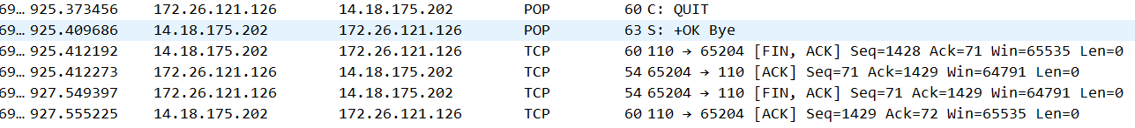

【实验总结】
本次实验利用wireshark抓包分析HTTP、FTP、SMTP和DNS协议的工作过程，了解了应用层的几个协议（HTTP、FTP、SMTP和DNS）以及这几个协议相应的格式和工作原理，还了解了这几个协议之间的细节，如他们都是基于tcp协议的等，在学习的过程中还知道了协议对于我们网络的重要性。通过这次实验，加深了我们对计算机网络的工作过程和理解，也让我们对协议在网络工作中的作用有了更深刻的了解。

